KAKO DOBRO POZNAMO PESMI – 2.DEL
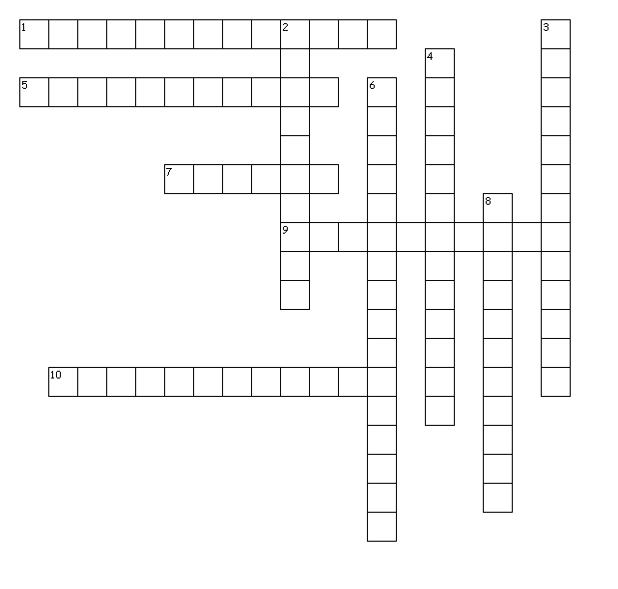

Vodoravno:
1. Urna veverica pleza na drevo, lešnike nabira …
5. Da bi bratce vse prebudil, kar zvoniti je …
7. Tralala, hopsasa, mi se vrtimo …
9. Pijte, jejte, pijte, jejte, moj´ga brata …
10. … zavijam sem, zavijam tja, zavijam sem in …

Navpično:
2. Pisker na glavi, metli pa v rokah držim …
3. En´ga petelina, tralala, tralala, eno buèo vina …
4. Mamica moja piške prodala, piške so èivkale …
6. S kravico stanuješ, v hlevu poskakuješ …
8. Eno dekle jih pa trga, eno dekle jih pa trga …

Vodoravno: Navpično:
1. Živali v jeseni 2. Sneženi mož
5. Mali zvonček 3. Čukova ženitev
7. Pustna 4. Majhna sem bila
9. Marko skače 6. Zajček Dolgoušček
10. Moj rdeči avto 8. Na planincah

